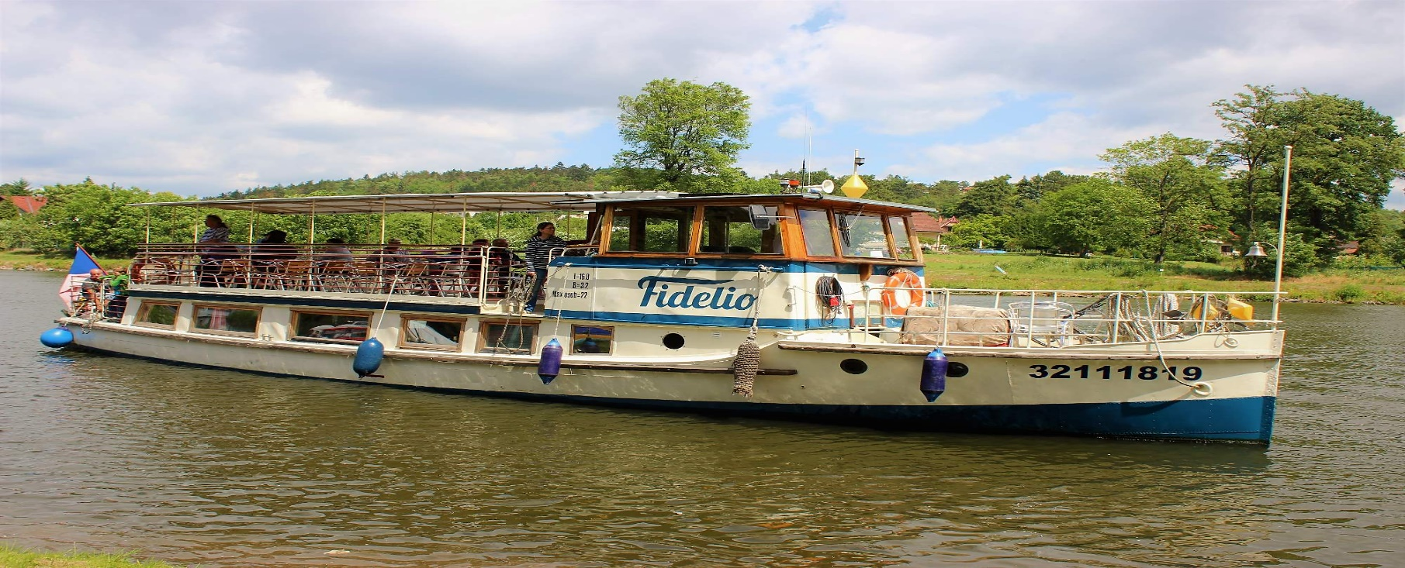
Den na řece – plážová párty
22.6.2019

Vodácká plavba:
- 12,30-14,00 půjčování raftů pod jezem v Klecanech
- 13,30-15,00 vracení raftů v Řeži nebo v Úholičkách
- Kola převezeme do cíle

Svatojánská noční jízda:
- Noční jízda na kánoích, raftech, kajacích či pramicích.
- Trasa Husinec – Máslovice.
- Konec jízdy u přívozu v Máslovicích.
- V cíli ohňová produkce, občerstvení, hudba.
- Možnost zapůjčení lodě (kanoe, raft).
- Formulář přihlášky najdete na www.maslovice.cz, www.udolivltavy.cz
- Zasílejte mailem nebo poštou na OÚ Máslovice nejpozději do 16. 6.!!!
- Dotazy směrujte na ou@maslovice.cz nebo na tel: 724 191 246.
- Akci pořádá DSO Údolí Vltavy a Přátelé kultury a muzea v Máslovicích, z. s.

Program na našem břehu:
- 14:00 Zahájení
- 14:05 Ú-holčičky
- 14:15 Vystoupení MŠ Úholičky
- 14:30 Hraje Latin soul Band (latinsko americké rytmy)
- 15:00 První kolo závodů Memoriál J. Suchého 1. kolo
- 15:45-16:30 Latin soul band + Tančíme SALSU
- 16:30-17:15 Druhé kolo hasičských závodů + vyhlášení
- 17:30 Závěr akce v hasičské pěně

Dále se můžete těšit na:
- Jízdy na kánoích s vodáckým oddílem
- Jízdy motorovým člunem s hasiči
- Jízdy malými motorovými plavidly aneb Zkus být kapitánem
- Paddle board
- Beauty koutek- letní líčení pro ženy a dívky
- Pro děti surf trenažér a skákací hrad
- Občerstvení z hasičského grilu
- A spoustu dalšího…
Od 14:00 do 17:30 Přívoz ZDARMA!

